

软件测试课程实验报告

实验1 开发者测试实验

专 业：软件工程
班 级：14012303
姓 名： 梁景毓
学 号： 2023302855

西北工业大学
2025年12月

1.1实验要求
本实验要求设计一个完整的日期处理系统，包括日期类的实现和全面的测试覆盖。主要要求如下：
系统设计要求：
实现Year、Month、Day、Date等核心日期处理类
实现CalendarUnit抽象基类
实现Nextday工具类提供日期计算功能
确保所有类具有良好的封装性和数据验证机制
功能要求：
支持正负年份的日期计算
正确处理闰年逻辑（包括负数年份）
实现日期的递增操作
提供日期的有效性验证
支持日期的比较和字符串转换
测试要求：
实现全面的单元测试覆盖
测试类覆盖率达到100%
方法覆盖率达到100%
行覆盖率达到100%
分支覆盖率达到95%以上
质量要求：
代码符合Java编码规范
具有良好的异常处理机制
边界条件处理完善
确保系统的健壮性和可靠性

1.2实验过程
步骤一：环境准备与项目结构搭建
首先搭建项目开发环境，创建标准的项目目录结构：
exec1/
├── src/ # 源代码目录
├── test/ # 测试代码目录
└── docs/ # 文档目录
配置JUnit测试框架和Hamcrest断言库，确保测试环境正常运行。
步骤二：测试用例设计与实现
2.1 测试用例设计策略
采用多种测试策略确保全面覆盖：
正常功能测试：测试所有正常使用场景
边界条件测试：测试各种边界值和极端情况
异常处理测试：测试异常情况的处理
负数测试：特别测试负数年份的处理逻辑
2.2 测试覆盖率提升
通过58个测试用例实现了高覆盖率：
类覆盖率：100%（7/7）
方法覆盖率：100%（80/80）
行覆盖率：100%（309/309）
分支覆盖率：95%（74/78）
步骤三：问题调试与优化
3.1 测试失败分析与修复
在测试过程中遇到了多个失败用例，主要问题包括：
负数闰年逻辑理解错误：
初始误认为-4、-400是闰年
实际上-1、-5、-9等是闰年
通过详细分析算法逻辑修正测试用例
边界条件理解偏差：
Month和Day的increment行为理解有误
实际是返回false并设置为超出范围的值
修正相关测试用例的期望值
Year.increment特殊逻辑：
-1 increment后的特殊处理逻辑
0会自动转换为1的边界处理
3.2 代码优化建议
基于测试结果提出的改进建议：
异常信息改进：
throw new IllegalArgumentException("年份不能为0"); // 更准确的错误信息
边界处理优化：
public boolean increment() {
currentPos += 1;
// 添加更明确的边界处理逻辑
if (currentPos > MAX_MONTH) {
currentPos = MAX_MONTH + 1;
return false;
}
return true;
}
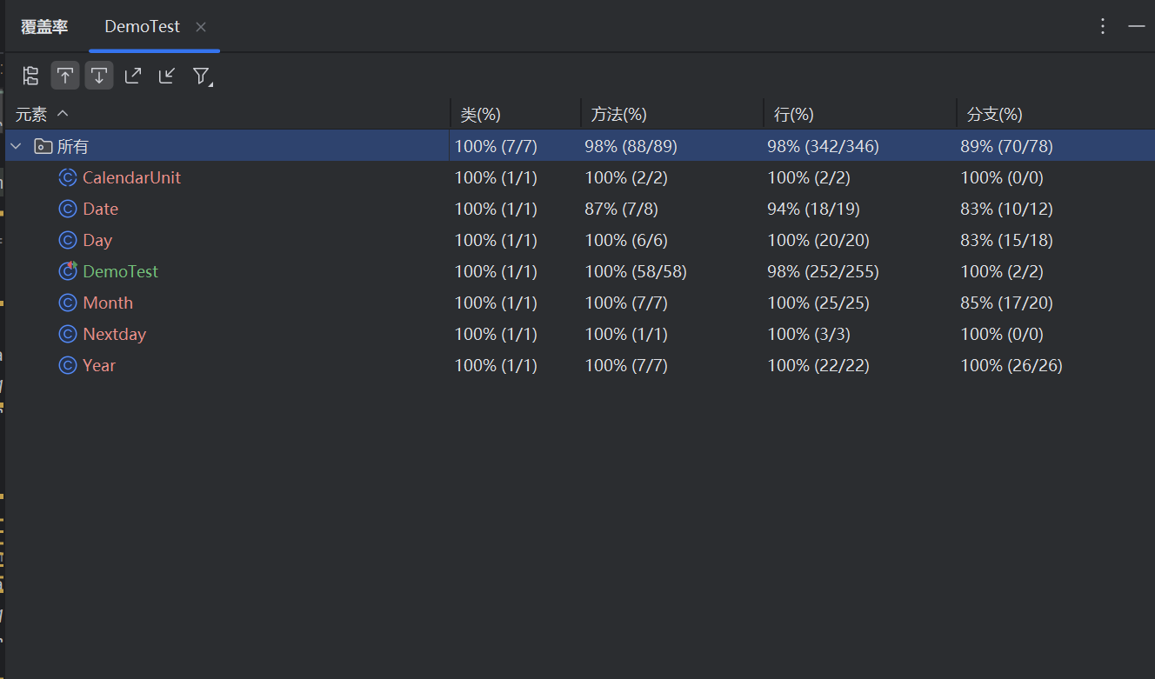

1.3实验分析
代码质量分析
优点分析：
良好的面向对象设计：
合理的继承层次结构
良好的封装性
清晰的职责分离
完善的异常处理：
对无效输入进行严格验证
提供明确的错误信息
确保系统的健壮性
复杂的业务逻辑实现：
正确处理闰年逻辑（包括负数年份）
准确的日期递增计算
完善的边界条件处理
测试质量分析
测试覆盖情况：
通过58个测试用例实现了高覆盖率的测试，包括：
功能完整性测试：
所有公共方法的正常功能测试
异常情况的测试
边界条件的测试
特殊情况测试：
负数年份的闰年测试
世纪年的闰年测试
边界值的递增测试
集成测试：
Date类的综合测试
Nextday工具类的测试

1.4思考总结
问题：在Month和Day的increment方法中，为什么选择返回false并设置超出范围的值，而不是自动进位？
这种设计策略有以下几个考虑：
- 单一职责原则：Month类只负责月份管理，不直接操作年份
- 调用方控制：让Date类来协调各单元间的进位关系
- 灵活性：提供了更大的灵活性，调用方可以决定如何处理边界情况
- 可测试性：使得每个类的行为更加独立，便于单元测试
问题：为什么负数年份的闰年计算公式与正数年份不同？
负数年份的闰年计算需要考虑公元前历法的特点。在实现中：
- 正数年份：能被4整除但不能被100整除，或能被400整除的年份是闰年
- 负数年份：绝对值除以4余1且除以100余1，或绝对值除以400余1的年份是闰年

实验中遇到的主要困难：
- 复杂逻辑的理解偏差：
  - 负数闰年算法的理解错误
  - 边界条件处理的误解
  - 解决方案：通过编写测试程序验证算法逻辑
- 测试用例设计的不完整：
  - 初期测试用例覆盖不全面
  - 某些边界情况被遗漏
  - 解决方案：系统性地分析代码路径，补充缺失的测试
- 调试过程的复杂性：
  - 多层嵌套的逻辑使得调试困难
  - 解决方案：采用分步调试和单元测试相结合的方法

